Схема границ
Рыбоводного участка
Река Хатасьюган
от слияния с р. Ехлынгсоим до впадения в протоку Моготтэвыпосл
Октябрьский района
^{Площадь – 161 416,64 м}2
 | Географические координаты точек
 | С.Ш. |  |  | В.Д.
 | град. | мин. | сек. | град. | мин. | сек.
1 | 62 | 27 | 55 | 65 | 29 | 25
2 | 62 | 28 | 8 | 65 | 29 | 58
3 | 62 | 28 | 44 | 65 | 32 | 15
4 | 62 | 29 | 48 | 65 | 33 | 20
5 | 62 | 31 | 15 | 65 | 33 | 0
6 | 62 | 31 | 41 | 65 | 33 | 8
7 | 62 | 31 | 42 | 65 | 33 | 26
8 | 62 | 31 | 5 | 65 | 33 | 6
9 | 62 | 30 | 25 | 65 | 33 | 9
10 | 62 | 30 | 3 | 65 | 33 | 41
11 | 62 | 28 | 54 | 65 | 33 | 21
12 | 62 | 28 | 38 | 65 | 32 | 16
13 | 62 | 27 | 55 | 65 | 30 | 29

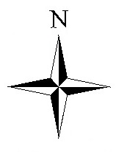
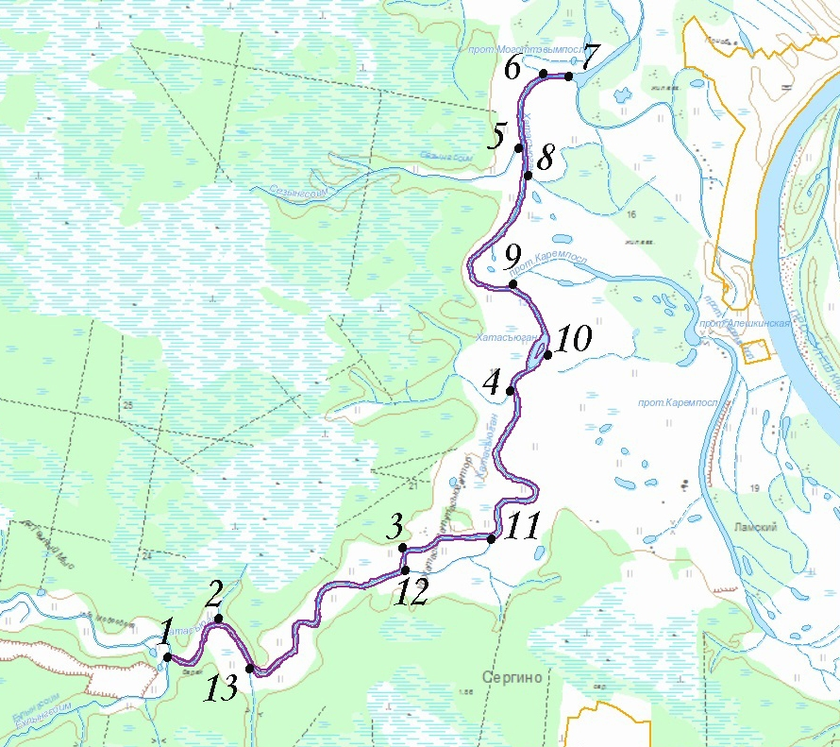
Условные обозначения: Граница рыбоводного участка
Текстовое описание:
Акватория, ограниченная последовательным соединением точек (1-2, 2-3, 3-4, 4-5, 5-6, 6-7, 7-8, 8-9, 9-10, 11-12, 12-13 по береговой линии)
1. C.Ш. 62° 27' 55" B.Д. 65° 29' 25" 2. C.Ш. 62° 28' 8" B.Д. 65° 29' 58" 3. C.Ш. 62° 28' 44" B.Д. 65° 32' 15" 4. C.Ш. 62° 29' 48" B.Д. 65° 33' 20" 5. C.Ш. 62° 31' 15" B.Д. 65° 33' 0" 6. C.Ш. 62° 31' 41" B.Д. 65° 33' 8" 7 C.Ш. 62° 31' 42" B.Д. 65° 33' 26" 8. C.Ш. 62° 31' 5" B.Д. 65° 33' 6" 9. C.Ш. 62° 30' 25" B.Д. 65° 33' 9" 10 C.Ш. 62° 30' 3" B.Д. 65° 33' 41" 11. C.Ш. 62° 28' 54" B.Д. 65° 33' 21" 12. C.Ш. 62° 28' 38" B.Д. 65° 32' 16" 13. C.Ш. 62° 27' 55" B.Д. 65° 30' 29"

